Многолучевая диэлектрическая линза миллиметрового диапазона
Л. М. Любина, М. И. Сугак, Д. С. Кутвин, В. А. Сучков, К. С. Комаров
Санкт-Петербургский государственный электротехнический университет
«ЛЭТИ» им. В.И. Ульянова (Ленина)
Lmlyubina@etu.ru

Аннотация. Представлены результаты численного и экспериментального исследования многолучевой линзы мм-диапазона, установленной на проводящей поверхности и выполненной с применением технологии 3D печати. Акцент делается на применение высокотехнологических методов изготовления антенны при значительном ослаблении требований к качеству диаграммы направленности (прежде всего УБЛ). Подробно рассмотрен случай пятилучевой диэлектрической линзы.
Ключевые слова: многолучевая антенная решетка, линзовая антенна, технология 3D печати

Постановка задачи
В современных радиосистемах, в таких приложениях как: автомобильные радары, интернет вещей, охрана периметра, системы специального назначения и т.п., велика потребность в сканирующих или многолучевых компактных антенных решетках [1–3]. Как следствие, в настоящее время получили широкое развитие различные адаптивные антенны и антенные решётки, с электронным сканированием луча, однако в них, в ряде случаев, критичным является наличие активных управляющих элементов, что существенно повышает стоимость. В связи с этим, в ряде случаев, многолучевые антенные решётки с переключением луча, или параллельной обработкой в каналах, оказываются предпочтительнее. Использование мм-диапазона частот способствует уменьшению габаритных размеров антенн, однако в верхней его части, в свою очередь, могут возникнуть существуют проблемы с дальностью распространения сигнала.
Цель данной работы: электродинамическое моделирование, разработка и экспериментальное исследование низкопрофильной многолучевой антенной решетки мм-диапазона, установленной на проводящей плоской поверхности носителя и ориентированной на изготовление методами 3D-печати. В данной работе акцент делался на применение высокотехнологических методов изготовления антенны при значительном ослаблении требований к качеству диаграммы направленности (прежде всего УБЛ).
Известны различные конструкции, например [4], многолучевых линзовых систем, работающих в СВЧ диапазоне. Обладающие наилучшими полосовыми и энергетическими характеристиками объемные линзы Люнеберга [5, 6] с рупорными облучателями не всегда применимы, ввиду своих массогабаритных характеристик. Несколько меньшими габаритами обладает, например, рассматриваемая в [7] четырёхлучевая линзовая антенна, выполненная методом лазерной резки из акрилового стекла с печатными элементами в роли облучателей. Также известны конструкции, в которых сама антенная решётка выполняется полностью по печатной технологии, в том числе, с применением матрицы Батлера в качестве диаграммо-образующей схемы [8]. Низкопрофильные решения для размещения на проводящей подстилающей поверхности носителя также известны [9], однако в виду широкого распространения и низкой стоимости изготовления конструкций по технологии 3D-печати [5], [9] представляет интерес изготовление полностью диэлектрической многолучевой антенной решётки, когда усеченная фокусирующая линза, и система облучателей выполнены из диэлектрика (рис. 1).
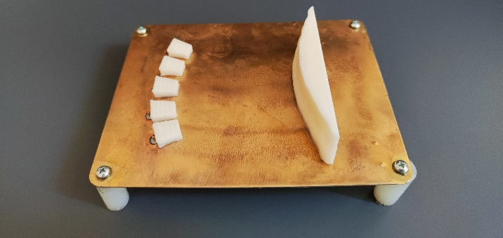
- Макет многолучевой печатной диэлектрической линзовой антенны.

Электродинамическое моделирование
В качестве облучателя антенны в рамках данной работы был выбран диэлектрический резонатор (ДР), в простейшем случае – в виде параллелепипеда, установленный на проводящем экране, с коаксиально - штыревым возбуждением, вид и габаритные размеры его приведены на рис. 2. В качестве диэлектрика при проектировании выбран материал HIPS с характеристиками: ε=2.5 и tgδ=0.0025.
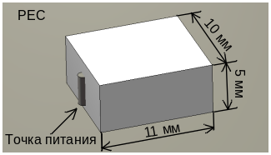 | 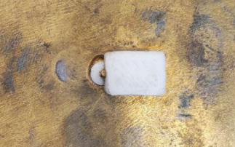
а | б
- Вид диэлектрического резонатора а) электродинамическая модель; б) макет.
Электродинамическое моделирование, как и экспериментальное исследование показали, что для ДР такого рода, сравнительно легко удается достичь согласован по критерию S11<-10 дБ в полосе частот от 30 до 40 ГГц (рис. 3). Расчетная ДН на центральной частоте рабочего диапазона приведена на рис. 4.
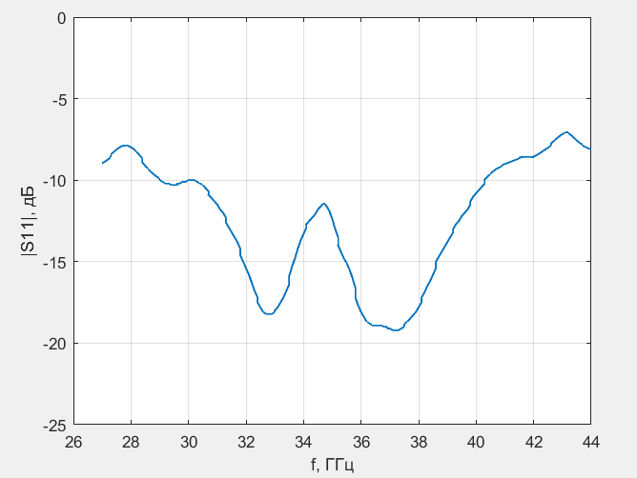
- Измеренная частотная зависимость S11 прямоугольного диэлектрического резонатора.
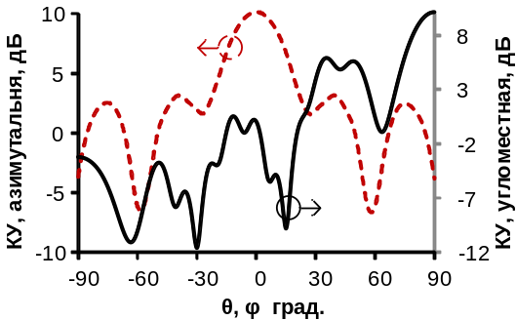
- ДН прямоугольного диэлектрического резонатора на частоте 35 ГГц.
Из рис. 4 видно, что характеристики данного прямоугольного ДР в качестве облучателя оставляют желать лучшего. Однако, как показывает опыт, до некоторой степени, этот вопрос решается оптимизацией геометрии.
Синтез фокусирующий линзы проводился для ДР по рис. 2 на расстоянии в 68 мм от раскрыва облучателя методом итерационной коррекции состоявшегося фазового распределения в плоскости по двум координатам. Таким образом были получены два варианта геометрии усеченной фазокорректирующей диэлектрической линзы: с коррекцией фазы в азимутальной и угломестной плоскостях, выполненной со стороны ближайшей к облучателю поверхности линзы (рис. 5а) и с коррекцией на противоположной поверхности линзы (рис. 5б). Сравнение расчетной ДН на центральной частоте и частотных зависимостей КУ в полосе рабочих частот для этих двух конструкций при использовании прямоугольного ДР в качестве облучателя приведены на рис. 6 и рис. 7 соответственно, поперечные размеры линз (раскрывы) составляют
80×20 мм.
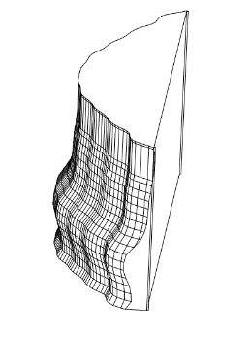 | 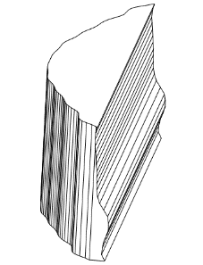
а | б
- Модель фазокорректирующей линзы а) с коррекцией фазы в азимутальной и угломестной плоскостях выполненной со стороны ближайшей к облучателю поверхности линзы; б) с коррекцией в азимутальной и угломестной плоскостях на противоположных поверхностях линзы
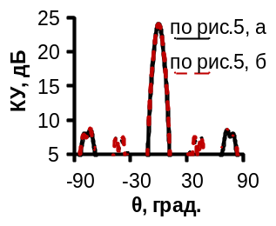 | 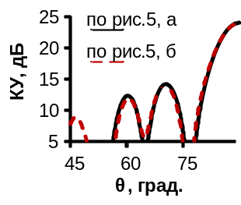
а | б
- Численные ДН при использовании прямоугольного диэлектрического резонатора в качестве облучателя и различных фокусирующих линз а) в азимутальной плоскости; б) в угломестной плоскости.
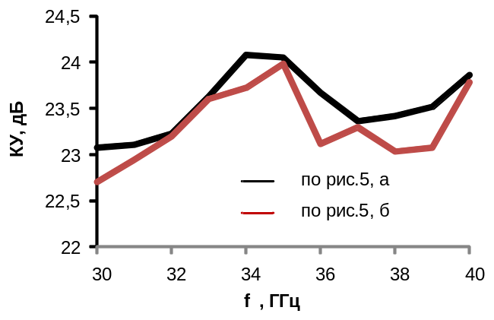
- Численные частотные зависимости КУ при использовании различных фокусирующих линз.
При переходе к многолучевой конструкции, с пятью близкорасположенными облучателями взаимное влияние диэлектрических резонаторов несколько ухудшает качество ДН с точки зрения максимального КУ и УБЛ, в связи с чем форма облучателя была изменена на трапецеидальную (рис. 1). Уровень развязки между элементами АР в данном случае не хуже 20 дБ на центральной частоте рабочего диапазона (рис. 8).
ДН и частотные зависимости КУ для каждого луча приведены на рис. 9 – рис. 10.
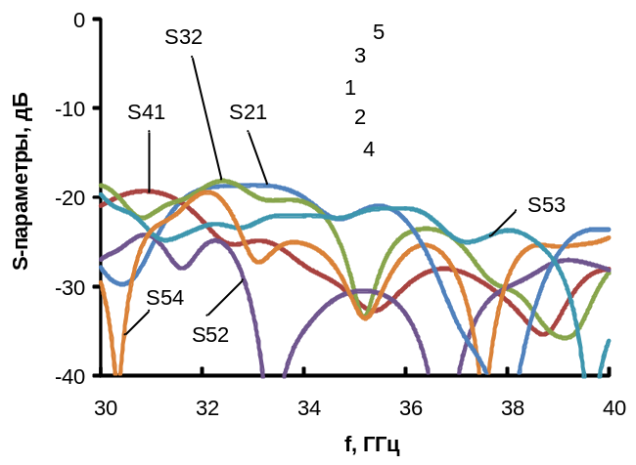
- Численные частотные зависимости S-параметров 5-элементной печатной антенны.
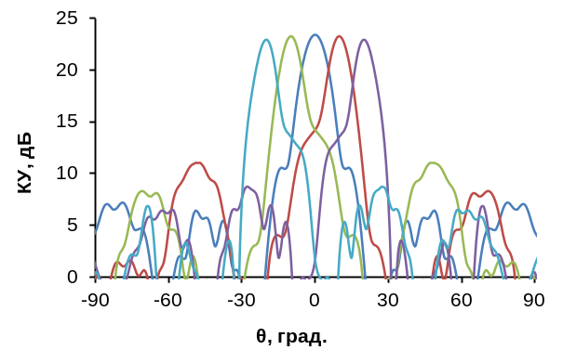
а)
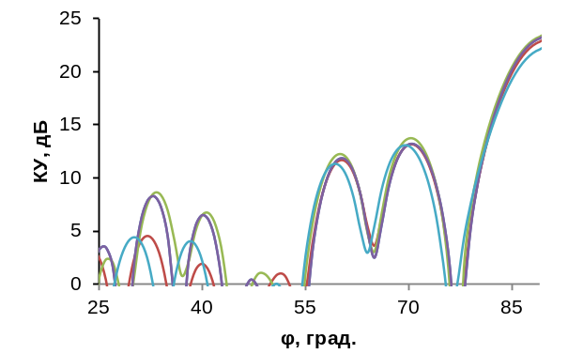
б)
- Расчетные ДН пятилучевой печатной диэлектрической антенны а) в азимутальной плоскости; б) в угломестной плоскости.
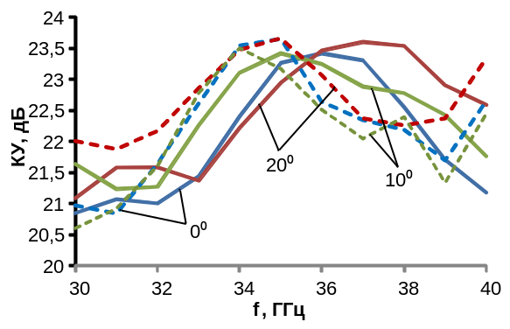
- Численные частотные зависимости КУ 5-лучевой печатной антенны при облучении прямоугольными (пунктирные линии) и трапецеидальными (сплошные линии) диэлектрическими резонаторами для различных углов отклонения луча.

Результаты экспериментального исследования. Заключение
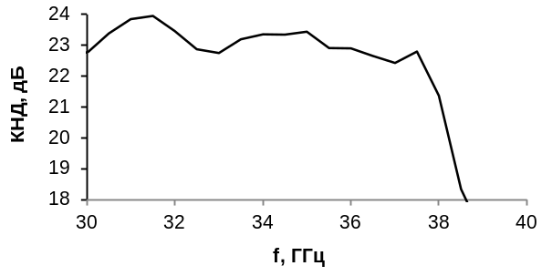
- Измеренная частотная зависимость КНД 5-лучевой печатной антенны при облучении центральным трапецеидальным диэлектрическим резонатором.
В настоящее время экспериментальные результаты получены для одного (центрального) канала исследуемой АР. На рис. 11 приведена экспериментальная частотная зависимость КНД. Приведенные данные свидетельствуют, что в раскрыве линзы присутствует заметная фазовая ошибка, причины и способы её устранения являются следующими этапами данного исследования.

Список литературы
- Cети 6G. Путь от 5G к 6G глазами разработчиков. От подключенных людей и вещей к подключенному интеллекту. / пер. с англ. В. С. Яценкова. М.: ДМК Пресс, 2022. 624 с.
- J. Thornton and K.-C. Huang, Modern Lens Antennas for Communications Engineering, Hoboken, NJ, USA: Wiley, 2013.
- T. Chaloun et al., "Electronically Steerable Antennas for Future Heterogeneous Communication Networks: Review and Perspectives," in IEEE Journal of Microwaves, vol. 2, no. 4, pp. 545-581, Oct. 2022.
- Беляев М. П., Пастернак Ю. Г., Пендюрин В. А., Рогозин Р. Е. Исследование многолучевых линзовых антенн на основе параллельных печатных плат // Вестник ВГТУ. 2021. №3.
- Обзор конструкций линзовых антенн Люнеберга, изготовленных методами 3D-печати /Д. В. Кусайкин, И. В. Григорьев, Д. В. Денисов, П. А. Туральчук // Изв. вузов России. Радиоэлектроника. 2024. Т. 27, № 2. С. 6–36.
- O. Ryazantsev, Y. P. Salomatov, V. S. Panko and M. I. Sugak, "Flat-layered spherical lens antenna system in conditions of slant polarized feeder radiation," 2016 International Siberian Conference on Control and Communications (SIBCON), Moscow, Russia, 2016, pp. 1-3.
- Теоретическое и экспериментальное исследование четырехлучевой линзовой антенны мм-диапазона / С.В. Балландович, Е.А. Смирнова, Г.А. Костиков [и др.] // Электроника и микроэлектроника СВЧ. 2017. Т. 1. С. 336-339.
- Горбачев А.П., Паршин Ю.Н. Печатная дипольная 8-лучевая антенная решетка с диаграммообразующей матрицей Батлера на связанных полосковых линиях // Вопросы радиоэлектроники. 2019. № 4. С. 65-70.
- Исследование печатной цилиндрической линзы Люнеберга / А.А. Кузиков, Р.С. Орехов, Ю.П. Саломатов, М.И. Сугак // Электроника и микроэлектроника СВЧ. 2018. Т. 1. С. 426-430

